ORGANISATION
Rendez-vous le Jeudi 26 mars 2026, à la HALLE MARTENOT, Place des Lices à Rennes :
- 8H00 -> 10H00 Installation du salon (possibilité de venir la veille à partir de 14H30)
- 10H00 Ouverture du 33ème Salon de la Construction
- 12H30 -> 15H00 Buffet permanent
A partir de 19h00 Démontage des stands pour le respect des visiteurs du soir (Nota : il ne sera plus possible de démonter les stands le lendemain du salon)
- 18H00 -> 22H00 Clôture du 33ème Salon de la Construction, par une soirée « AFTERWORK » avec cocktail dinatoire avec ambiance musicale
INSCRIPTION
Le prix pour l’inscription de chaque exposant comprend :
- Les frais d’emplacement (Stand de 3 m x 3 m, soit une surface d'environ 9 m²),
- Une table de 2 ml avec deux chaises
- Le gardiennage par une société de surveillance la nuit du 25 au 26 Mars 2026,
- Le buffet du midi et le cocktail du soir,
- Un emplacement au parking couvert par stand le jour du salon (1 voiture par stand). Nous vous remercions de venir réclamer votre ticket auprès d’un membre de l’association avant de stationner votre véhicule dans le parking,
Non pris en compte :
- Les rallonges électriques, réfrigérateurs et autres accessoires demeurent à votre charge.
- Des prises transfo 380V/220V. Veuillez prévoir un adaptateur pour vous raccorder sur les prises en 380V (NOTA : En cas d’oubli, le gardien du parking des Lices en sous-sol peut vous mettre à disposition un adaptateur contre chèque de caution, attention le nombre est limité)
- Tout matériau ou matériel, appartenant à un exposant et non récupéré avant la fermeture du salon, sera évacué et facturé à la société responsable.

Aucune inscription ne sera validée sans paiement joint. Toute réservation envoyée sans le règlement ne sera pas prioritaire et restera en liste d'attente.
Toute annulation demandée à moins de 15 jours avant le Salon ne pourra pas être remboursée.
Suite à des problèmes de règlement, nous n’acceptons plus le partage de stand.

Je certifie Madame/Monsieur Cliquez ou appuyez ici pour entrer du texte.
représentant la société Cliquez ou appuyez ici pour entrer du texte.
avoir pris connaissance de l’ensemble des conditions ci-dessus.
Vous trouverez ci-joint notre bordereau d’inscription dûment complété, ainsi que le règlement d’un montant de 900 € TTC (750 € HT). Virement effectué le Cliquez ou appuyez ici pour entrer une date.
Observations (paiement et divers) | Date, cachet et signature,
IMPORTANT : Afin de faciliter le traitement de votre inscription, de la facturation et pour simplifier notre communication avec vos différents services, nous vous remercions de renseigner l'ensemble des coordonnées ci-dessous.
Document à nous retourner, ainsi que votre règlement, avant le 31 JANVIER 2026, par courriel à salon.dialogeco@gmail.com :

Dossier d’inscription complété en version informatique (pas d’écriture manuscrite)
Justificatif de virement : Merci d’identifier clairement le nom de l’exposant et préciser sur le présent bordereau le nom de l’organisme chargé de traiter ce paiement. (Pour mémoire : le RIB de l’association DIALOG’ECO est joint en fin de document)
Logo au format .jpg

Facturation
- Société : Cliquez ou appuyez ici pour entrer du texte.
- A l’attention de : Cliquez ou appuyez ici pour entrer du texte.
- Adresse / Code Postal / Ville : Cliquez ou appuyez ici pour entrer du texte.
- Téléphone : Cliquez ou appuyez ici pour entrer du texte.
- Courriel : Cliquez ou appuyez ici pour entrer du texte.
Référence à mentionner sur la facture : Cliquez ou appuyez ici pour entrer du texte.
Représentant Régional chargé de la prescription (présent sur le salon)
- Société : Cliquez ou appuyez ici pour entrer du texte.
- Personne(s) présente(s) sur le salon : Cliquez ou appuyez ici pour entrer du texte.
- Adresse / Code Postal / Ville : Cliquez ou appuyez ici pour entrer du texte.
- Téléphone : Cliquez ou appuyez ici pour entrer du texte.
- Courriel : Cliquez ou appuyez ici pour entrer du texte.

Observations et demandes spécifiques :
Préférences d’emplacements, ou proximité autres exposants :
(Pour mémoire n°1: le plan de l’édition 2025 avec l’indication des numéros des stands est joint en fin de document)
(Pour mémoire n°2 : Les exposants de l’édition 2025 qui se ré-inscriront pour l’édition 2026 seront prioritaire pour la conservation de leur numéro de stand)

Proposition de lot pour la tombola :

RIB de l’association
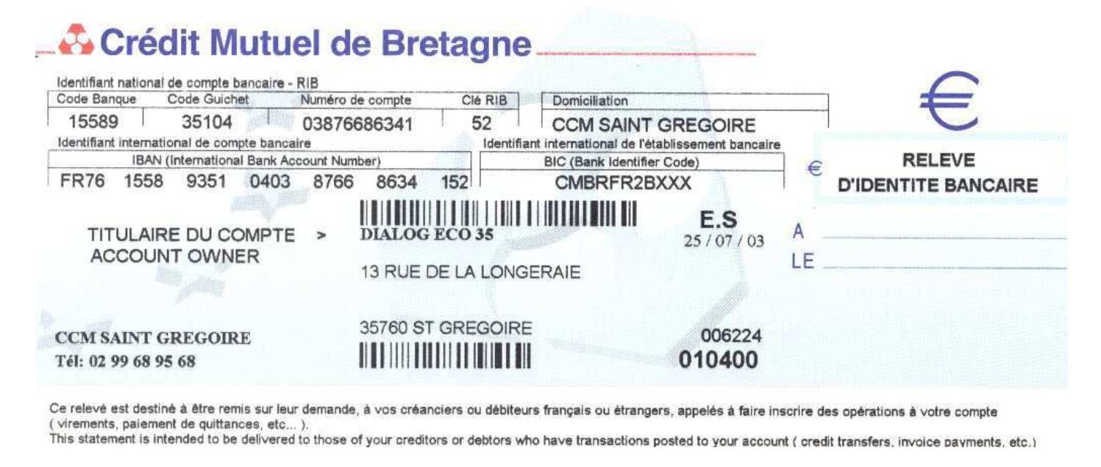

Plan de la précédente édition

